CÔNG TÁC TUYỂN SINH LỚP 6 NĂM HỌC 2022-2023

Người viết: Nguyễn Minh Hạnh
Chào mừng những “chú mèo con 2011” đến với trường THCS Ái Mộ
Năm học 2022- 2023 đã đến rất gần. Dưới cái nắng rực rỡ của ngày hè, trường THCS Ái Mộ đã thực hiện công tác tuyển sinh đầu cấp cho khối lớp 6 năm học 2022- 2023. Đây là hoạt động diễn ra hàng năm, có ý nghĩa quan trọng với nhà trường, học sinh và cha mẹ học sinh lớp đầu cấp.
Ngay từ đầu tháng 6, nhà trường đã cập nhật và nghiên cứu kĩ các văn bản hướng dẫn của các cấp về tuyển sinh, chủ động chuẩn bị các điều kiện để triển khai công tác tuyển sinh đầu cấp đảm bảo an toàn, chính xác, khách quan, nghiêm túc, tạo điều kiện thuận lợi tối đa cho cha mẹ học sinh.
Dưới sự chỉ đạo của UBND, Phòng GD&ĐT quận Long Biên, nhà trường đã thành lập Hội đồng tuyển sinh, tổ hỗ trợ tuyển sinh trực tuyến và xây dựng kế hoạch tuyển sinh rõ ràng, khoa học. Bên cạnh đó, nhà trường cũng đẩy mạnh công tác truyền thông về tuyển sinh đầu cấp để phụ huynh nắm rõ về đối tượng tuyển sinh, tuyến tuyển sinh, hồ sơ tuyển sinh, thời gian tuyển sinh, cách thức tuyển sinh…bằng nhiều hình thức khác nhau như dán thông tin tuyển sinh trên bảng tin tại cổng trường, đăng trên fanpage, website…
Công tác chuẩn bị cơ sở vật chất, chỉnh trang khung cảnh sư phạm để chuẩn bị tuyển sinh cũng được Ban giám hiệu nhà trường sát sao quan tâm. Đặc biệt, để phục vụ công tác tuyển sinh trực tuyến từ ngày 07/7/2022 đến ngày 09/7/2022, nhà trường đã chuẩn bị đủ máy tính, máy in và đường truyền internet để kịp thời hỗ trợ cha mẹ học sinh có thể ra trường đăng kí tuyển sinh trực tuyến. Đối với công tác tuyển sinh trực tiếp, phòng hội đồng của nhà trường được sử dụng để đón tiếp, hướng dẫn làm thủ tục tuyển sinh và tiếp nhận hồ sơ rất thuận tiện, giáo viên tuyển sinh đảm bảo thủ tục nhanh gọn, chính xác. Cùng với đó, công tác phòng chống dịch bệnh Covid-19 cũng được chú trọng thực hiện.
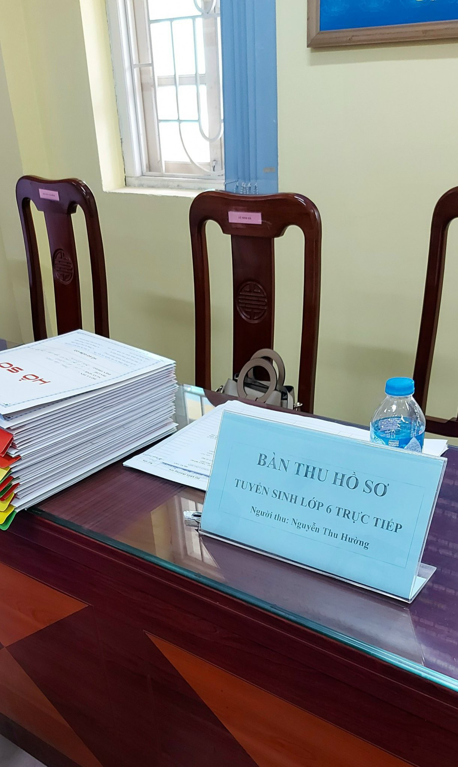

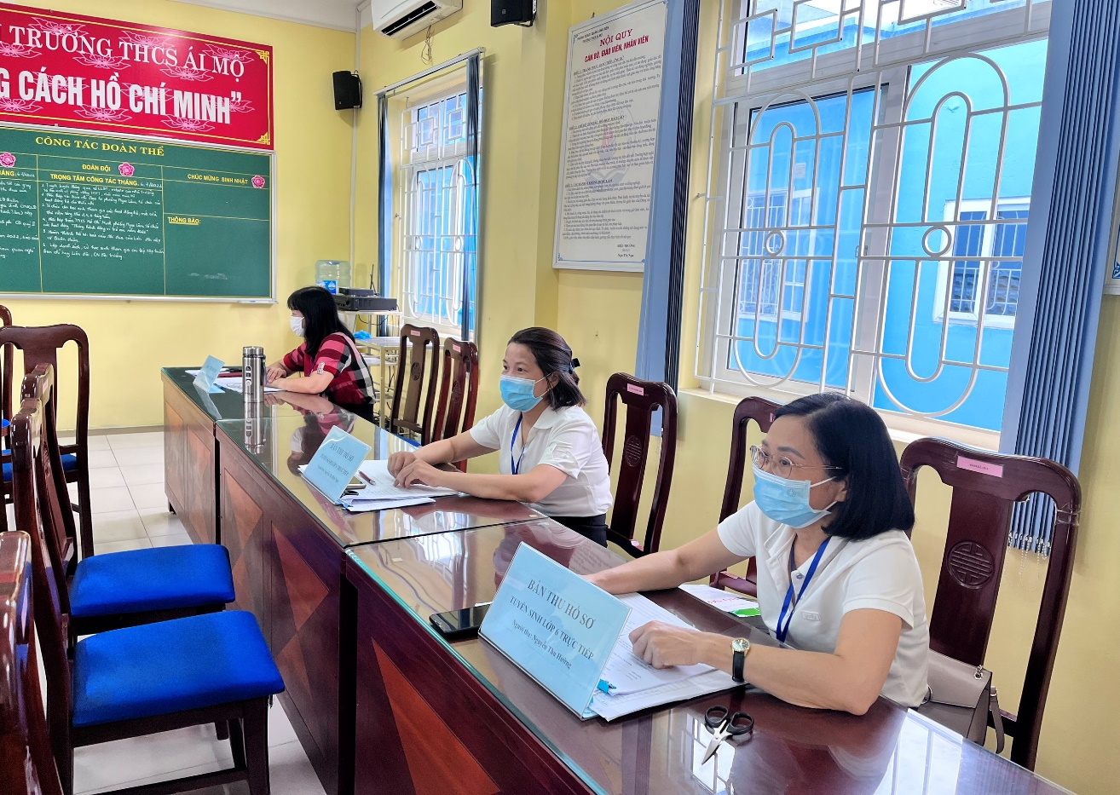
Công tác chuẩn bị và ngày đầu tuyển sinh đầu cấp

Năm học mới 2022- 2023, nhà trường được giao chỉ tiêu tuyển sinh 8 lớp 6 với tổng số 330 học sinh (sĩ số trung bình 42- 45 học sinh/ lớp). Đối tượng tuyển sinh: Những học sinh sinh từ 01/1/2011 đến 31/12/2011 (11 tuổi). Tuyến tuyển sinh: Học sinh có hộ khẩu thường trú tại phường Ngọc Lâm, quận Long Biên, thành phố Hà Nội. Trong trường hợp tuyển sinh chưa đủ chỉ tiêu nhà trường tuyển sinh trực tiếp diện DT3 xếp theo thứ tự ưu tiên. Thời gian tuyển sinh trực tuyến từ ngày 07/7/2022 đến hết ngày 09/7/2022 và thời gian tuyển sinh trực tiếp từ 13/7/2022 đến hết ngày 18/7/2022.
Ngay từ ngày tuyển sinh trực tuyến, nhiều phụ huynh đã tự đăng kí trực tuyến cho con trên hệ thống tuyển sinh đầu cấp thành công và cũng có nhiều phụ huynh đến trường để được hỗ trợ kê khai đăng kí trực tuyến. Hình thức tuyển sinh trực tuyến được Sở GD&ĐT Hà Nội triển khai trên toàn thành phố, giúp cha mẹ học sinh đăng kí thuận tiện, nhanh chóng, chính xác và giúp công tác quản lí, chỉ đạo tuyển sinh được công khai, minh bạch. Những phụ huynh học sinh sau khi đăng kí trực tuyến thành công có thể nộp luôn hồ sơ nhập học cho con nếu đã mang đủ giấy tờ cần thiết. Ban tuyển sinh nhà trường sẵn sàng tiếp nhận hồ sơ để tiết kiệm thời gian cho phụ huynh, không phải đi lại nhiều lần. Nhiều phụ huynh rất hài lòng về cách chỉ đạo và làm việc của nhà trường. Phụ huynh đã chia sẻ rằng: “Các thầy cô ban tuyển sinh hỗ trợ nhiệt tình, chu đáo; việc làm hồ sơ nhập học cho con nhanh chóng, thuận tiện. Phụ huynh ra về vui vẻ, phấn khởi.”
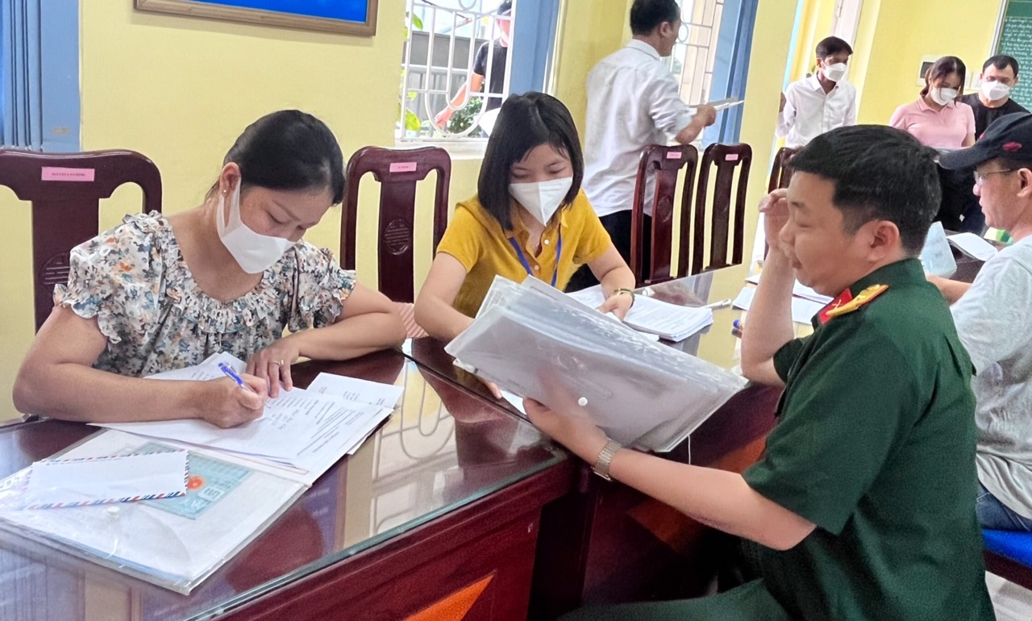
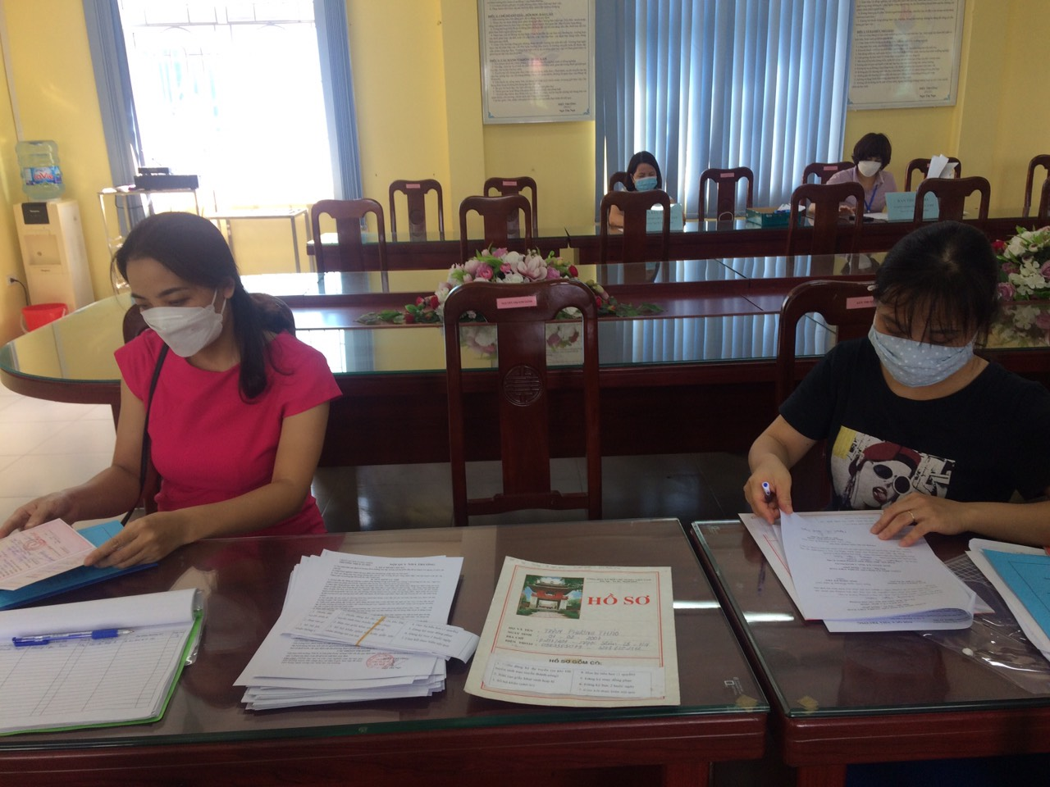
Hình ảnh hướng dẫn CMHS kê khai hồ sơ

Trong những ngày nhận hồ sơ trực tiếp, Ban chỉ đạo tuyển sinh luôn luôn túc trực để giải đáp những thắc mắc, giải quyết hồ sơ của học sinh. Những thầy cô trực tiếp hướng dẫn và thu hồ sơ làm việc nghiêm túc, tận tình. Phụ huynh học sinh cảm thấy yên tâm khi gửi gắm con em mình vào ngôi trường có truyền thống dạy và học này. Nhiều phụ huynh còn dẫn con cùng đến để làm quen với trường, tự hào kể rằng đây là ngôi trường mà ông, bà, bố, mẹ đã học và giờ đến các con, các cháu theo học. Trường THCS Ái Mộ như ngôi nhà thứ hai, nơi trao tri thức, truyền cảm hứng, chắp cánh ước mơ, nơi mà các con thấy hạnh phúc, an toàn; phụ huynh tin tưởng, yêu thương.
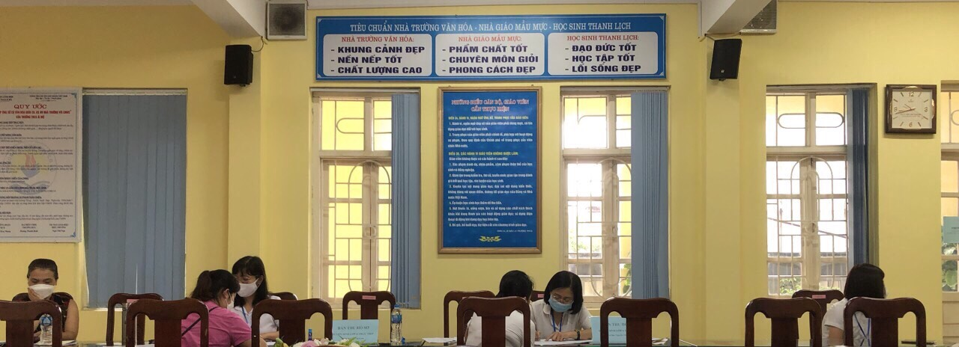
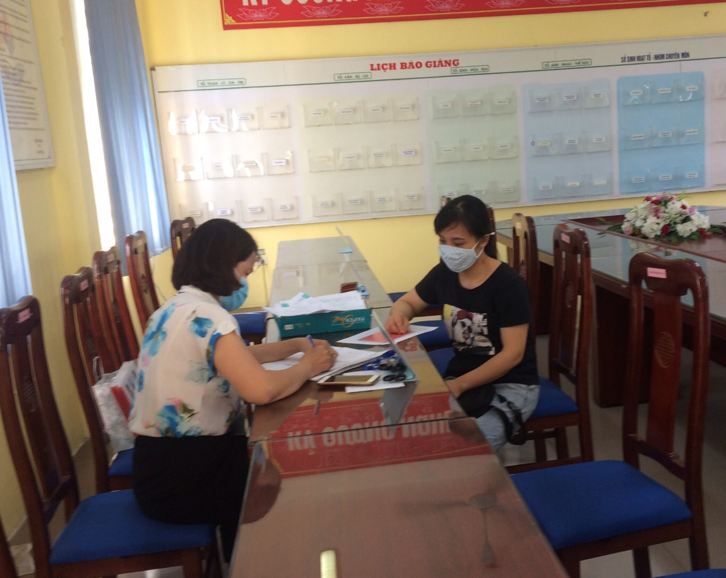
Hình ảnh tiếp nhận hồ sơ của CMHS

Kết thúc ngày cuối tuyển sinh trực tiếp, nhà trường đã nhận được đủ hồ sơ của học sinh. Nhà trường công khai danh sách học sinh trúng tuyển lớp 6 năm học 2022- 2023 tại bảng tin và trên website của trường vào ngày 24/7/2022.
Chúc mừng các con học sinh lớp 6 năm học 2022-2023, những chú mèo thông minh, tinh nghịch đã trúng tuyển vào trường THCS Ái Mộ! Chúc các con luôn vui khỏe, tận hưởng nốt những ngày hè rực rỡ! Năm học mới dưới mái trường THCS Ái Mộ sẽ là một năm học tràn đầy niềm vui, yêu thương và những khám phá thú vị trong kho tàng kiến thức khổng lồ. Trường THCS Ái Mộ chào mừng các con.

